除油區作業指導書
OG044
编 制： 张丽丽
审 核：
核 准：
版 本： 0 1
制作日期：2025/11/18
修订日期：2025/11/18

发行日期：2025/11/18 实施日期：2025/11/18

格琳电子有限公司发布
未 经 许 可 不 得 翻 印

文件变更履历表
版本 | 变更章节 | 变更事项 | 拟案单位 | 拟案人 | 修订日期
1.1 |  | 文件全面升级1.1版,加封面 | 品保 | 张丽丽 | 2019.3.11

1.生管除油區人員至品保检验區將檢驗合格的螺丝到除油区称重，在拉运过程中，周转箱不能重叠，以防混料，如圖一；
2.將稱重螺絲倒入篩網內，放入脫油機內進行脫油，如圖二；
3.除油完畢后將螺絲倒入袋子，放電子稱稱重，統計人員在物料跟蹤卡上填寫重量，勾選熱處理、鍍層，抄寫追蹤表，如圖三； 4.把称好的螺丝整齐摆放在规划好的区域里，如需要委外热处理的螺丝，摆放在待委外熱處理區域，需要穿華司光杆螺丝送到华司组指定区域，委外的螺丝，全部扎口后再委外，防止運輸途中螺絲撒落造成混料，如圖四； 5.計算當班產量，產量計算要準確無誤； 6.將填寫好的追蹤表交車間統計人員統計 報工，車間報工后再轉委外單委外。

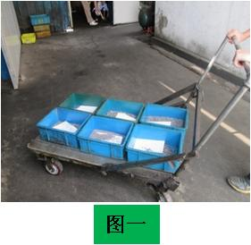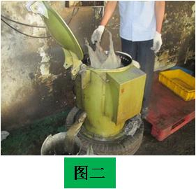

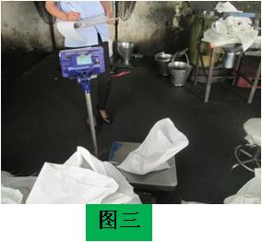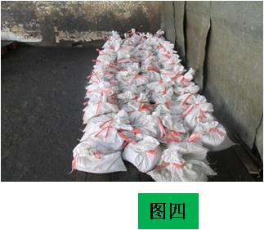

注意事項
1.拉料過程中要注意安全，防止螺絲撒落、混料；
2.物料跟蹤卡與實物要對應，防止卡錯；
3.鍍層、熱處理勾選必須與製造規格、系統對應，防止勾選錯誤；
4.手工抄寫單據要求字跡工整，數字準確；
5.每天上下班對衛生進行打掃，整理好現場。

